宜蘭縣南安國小102年度學校特色課程教學實施概況

主題：碧海「鯖」天
統整領域： 社會 健康與體育 藝術與人文
教學年級： 四 年 上 學期
教學節數： 5 節，共 200 分鐘
設計者：四年級教學團隊 檢核者：課程發展委員會
教學目標 | 1.能認識家鄉獨特的產業活動。  2.能體認家鄉文化的美好。
節次 | 單元名稱 | 教學大綱  (含教學評量) | 時間分配 | 能力指標  序號 | 融入議題 | 十大能力序號
1、2、3 | 蝦米尙「鯖」 | 【活動一】  1. 認識南方澳大宗漁獲「鯖魚」  的生態。  2.認識「鯖魚」的利用價值及食  用方式。  3.介紹「鯖魚節」  【活動二】  2.美味「鯖魚」料理品嘗會。  【評量方式】學習單。 | 40分  15分  25分  40分 | 社1-2-4 | 環境 | 十
4、5 | 百變小「鯖」 | 【活動一】  1.老師指導學生製作鯖魚公仔。  2.學生欣賞彼此作品。  【評量方式】作品展出。 | 80分 | 健體2-2-4  健體2-2-5 | 家政 | 九

活動情形
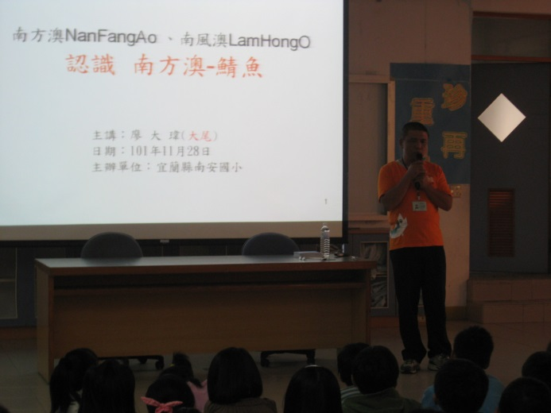 | 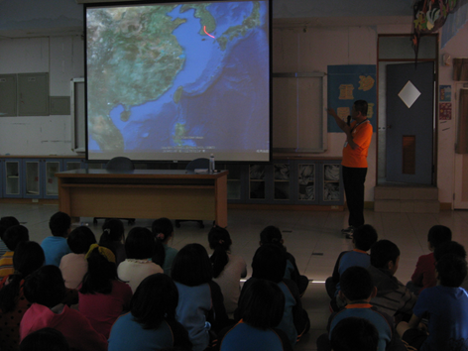
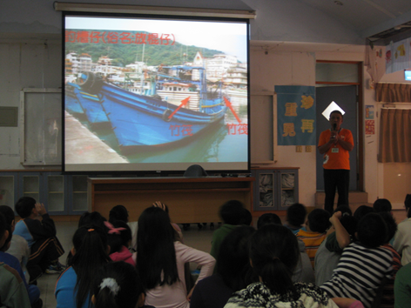 | 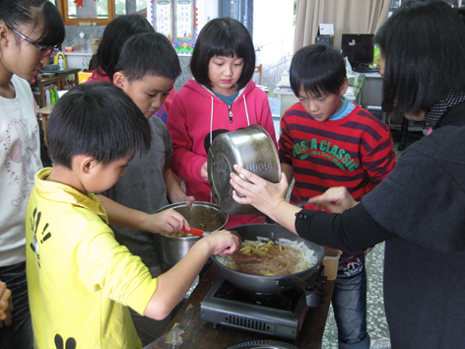
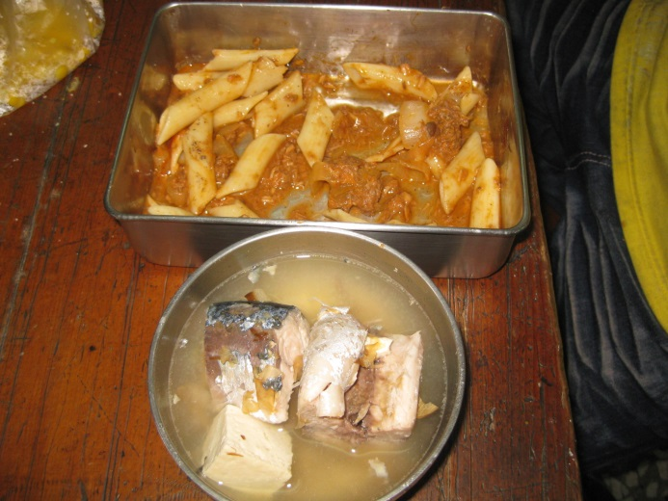 | 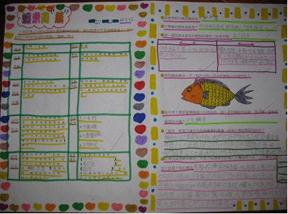

主題：王爺傳奇
- 領域： 藝術與人文 社會 語文
- 教學年級： 四 年 下 學期
- 教學節數： 5 節，共 200 分鐘
設計者：四年級教學團隊 檢核者：課程發展委員會

教學目標 | 1.能說出池碧宮的興建由來。  2.能知道池碧宮興起與當地環境的關係。  3.能說出廟宇神祇的一些傳奇故事。  4.能知道廟宇的一些習俗。  5.能尊重並保護古物藝術。
節次 | 單元名稱 | 教學大綱  (含教學評量) | 時間分配 | 能力指標  序號 | 融入議題 | 十大能力序號
1 | 信不信由你 | 【活動一】  1. 投影機、影片播放，作導覽與解說。讓小朋友記錄王爺信仰的由來與池碧宮保佑哪些人。  【活動二】  2.作搶答遊戲，補充說明、上台分享。 | 30分  10分 | 語2-1-1-1  語2-6-3-3 | 資訊 | 二  一
2  3  4  5 | 入廟隨俗 | 【活動一】  請廟宇管理員，為小朋友介紹說明參觀該廟宇時應該遵守的規矩，以及廟宇的習俗與歷史故事。  【活動二】  介紹廟宇的由來、神明尊像的位置、成仙的故事以及一些相關的禁忌。  【活動三】  分組進行參觀池碧宮。  【活動三】  完成學習單，心得分享。總結歸納。 | 40分  40分  40分  40分 | 社2-2-2  藝3-2-12  語2-2-2-2 | 環境  人權 | 六  一

活動情形
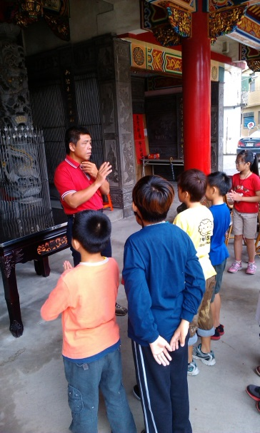 | 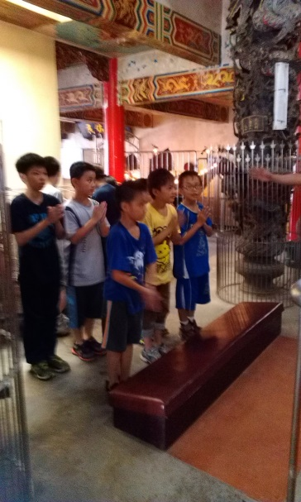
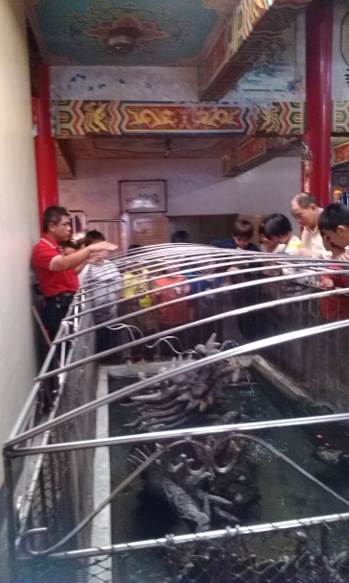 | 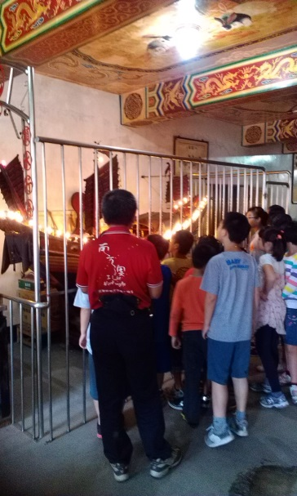
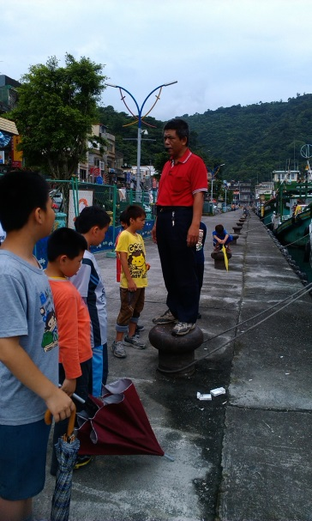 | 